
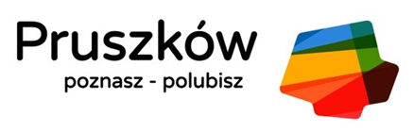

Pruszków, 03.11.2021 r.

INFORMACJA O WYNIKACH NABORU

na stanowisko
Podinspektor/Inspektor
ds. konsultacji i rad konsultacyjnych
w Wydziale Inicjatyw Społecznych

Prezydent Miasta Pruszkowa informuje, że w związku z ogłoszonym naborem
na w/w stanowisko wpłynęła jedna oferta. Oferta spełniła wymagania formalne. Podstawą rekrutacji była rozmowa kwalifikacyjna z kandydatką.
W wyniku analizy przedstawionych dokumentów oraz przeprowadzonej rozmowy kwalifikacyjnej, kandydatka nie uzyskała akceptacji komisji rekrutacyjnej.

W związku z powyższym nie dokonano naboru na w/w stanowisko pracy.

